По данным ГУ «Чувашский ЦГМС» по состоянию на 5 апреля 2010 г. на реках республики наблюдается подъем уровней воды. Ледовая обстановка на р. Сура характеризуется закраинами 20-50 % , подвижка льда. На р. Цивиль в течение 4-5 апреля наблюдатель отмечает затор льда ниже поста, подвижку льда, уровень воды за 4 дня увеличился на 480 см.
На Чебоксарском вдхр. – ледостав, вода на льду. Средняя толщина льда составляет 29-40 см.

Река | Пост | «0» поста  мБС | Уровень воды на  5 апреля 2010г (08 ч. утра),  см | Ледовые  явления | Уровень воды на  5 апреля 2009 г,  см | Ледовые  явления | Нор-ма, см | ОЯ, см
Сура | Алатырь | 78.85 | 417 | закраины 50 %, подвижка льда | 321 | чисто | 685 | 730
Сура | Порецкое | 73.37 | 418 | закраины 20 %, лед подняло | 371 | ледоход 30 % | 627 | 813
Цивиль | Тувси | 55.50 | 641 | затор льда ниже поста, подвижка льда | 242 | чисто | 742 | 812
Чеб. вдхр. | Ядрин | 62.00 | 175 | ледостав, вода на льду | 176 | ледостав | - | -
Чеб. вдхр. | Чебоксары | 62.00 | 130 | ледостав, вода на льду | 114 | ледостав | - | -

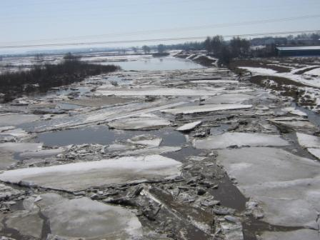
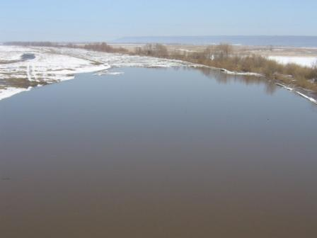

р. Цивиль 5.04.2010 г. ( 13 ч) район п. Атлашево (выше моста и ниже моста).

Теплая погода в первой пентаде апреля способствовала быстрому разрушению снежного покрова. В большинстве районах снега на полях осталось от 2 до 7 см. Исключения составляют Алатырский и Батыревский районы, где средняя высота снега составляет 13-15 см; в Цивильском районе - 5 см. Запас воды в снеге в Батыревском и Алатырском районах составляет 100-130 % от нормы, на остальной части территории Чувашии меньше нормы.
Глубина промерзания почвы не изменилась, граница мерзлого слоя ее проходит на глубине 85-145 см при норме 70-120 см. В Батыревском и Цивильском районах началось оттаивание почвы ( 5-11 см).
По уточному прогнозу ВВ УГМС вскрытие р. Сура ожидается 6-11 апреля 2010 г.

П Р О Г Н О З

максимальных уровней воды в 2010 году
(в см над нулем графика)

Р е к а | П у н к т | Отметка  “ 0 “  графика  (м БС) | Интервал  ожидаемых  значений  в 2010 г. | Максимальные  уровни  воды  в 2009 г.
С У Р А | АЛАТЫРЬ | 78.85 | 570 – 710 | 390
С У Р А | Порецкое* | 73.37 | 560 – 700 | 505
* - консультация
Прогнозы сроков вскрытия р. Сура и максимальных уровней воды предоставлены Нижегородским ЦГМС-Р.

Сведения о многолетних нормах, неблагоприятных явлениях (НЯ) и
опасные явления (ОЯ) уровней воды.
Река - пост | Отметка «0» поста, мБс | Норма, см | НЯ (выход воды на пойму), см | ОЯ, см
Сура - Алатырь | 78.85 | 685 | 575 | 730
Сура - Порецкое | 73.37 | 627 | 700 | 813
Цивиль - Тувси | 55.50 | 742 | 700 | 812

